Сценарий совместной деятельности детей и взрослых – «Клуб Всезнайка»
Тема: «Незнайка в гостях у Всезнайки». Возраст: старший дошкольный. ( итоговое мероприятия к проекту « Мир книг Николая Носова»
Воспитатель: Побединская Ирина Викторовна, ГБОУ СОШ 619 Калининского р-на г. Санкт- Петербурга ( дошкольное отделение)
Образовательные области: Чтение художественной литературы, Познание
В интеграции: Коммуникация, Музыка
Содержание проекта:
- Чтение книг Н.Носова.
- Разучивание песен « В траве сидел кузнечик» и «Человек собаке друг».
- Рисование ( инд.и подгрупповая самостоятельная деятельность детей), раскрашивание сюжетных картинок на тему рассказов и повести «Незнайка и его друзья».
- Разучивание стихов, частушек ( индивидуально) Н.Носова для мероприятия.
- Подготовка костюмов и реквизита ( совместно с родителями).
- Подготовка слайд- шоу о Н.Носове и его творчестве ( ребёнок, исполняющий роль Знайки с родителями).
- Рассматривание иллюстраций из книг Н.Носова, сравнение иллюстраций к одним и тем же сюжетам ( персонажам), нарисованных разными художниками.
- Изготовление приглашения для группы, приглашённой в качестве зрителей.
- Информирование воспитателей приглашённой группы о содержании мероприятия, обеспечение их необходимыми произведения Н.Носова , текстами и «минусовками» песен.
- Просмотр с детьми группы ( в ДОУ и дома) м/ф «Бобик в гостях у Барбоса», «Незнайка в солнечном городе», «Фантазеры» и др. видеоматериалов.
- Запись заставки к киножурналу «Хочу всё знать».
- Подготовить выставку книг и иллюстраций по теме « Творчество Н.Носова»
Форма проведения: Киножурнал.
Звучат позывные клуба «Всезнайка». Методист ДОУ поздравляет детей с открытием сезона и оглашает тему заседания.
Входят ведущая и Знайка ( в костюме и очках).

Ведущий: Здравствуйте, дорогие дети! Здравствуйте, дорогие воспитатели! Сегодня мы с Вами побываем в стране, которую придумал замечательный детский писатель Николай Носов. Знайка, ты знаешь что-нибудь об этом писателе?
Знайка: Да, конечно! Я прочитал много книжек и многое узнал об этом писателе. А вы хотите? ( дети отвечают). Но для того, чтобы попасть в страну книг и историй нужно произнести волшебные слова: «Хочу всё знать!»Эти слова- ключ в нашу историю. Давайте все вместе произнесём «Хочу всё знать». ( дети говорят)
Включается заставка к киножурналу «Хочу всё знать» : Орешек знаний твёрд, но всё же мы не привыкли отступать! Нам расколоть его поможет киножурнал «Хочу всё знать»!
Ведущий: Первая страница нашего киножурнала - ИСТОРИЧЕСКАЯ. Знайка сейчас расскажет нам о том, что он смог узнать о писателе Николае Носове.
( выступление Знайки, сопровождающееся показом слайд- шоу).
- «ПРЕОДОЛЕВАЯ ТРУДНОСТИ, МЫ УЧИМСЯ ЧЕМУ-ЛИБО».
НИКОЛАЙ НОСОВ.
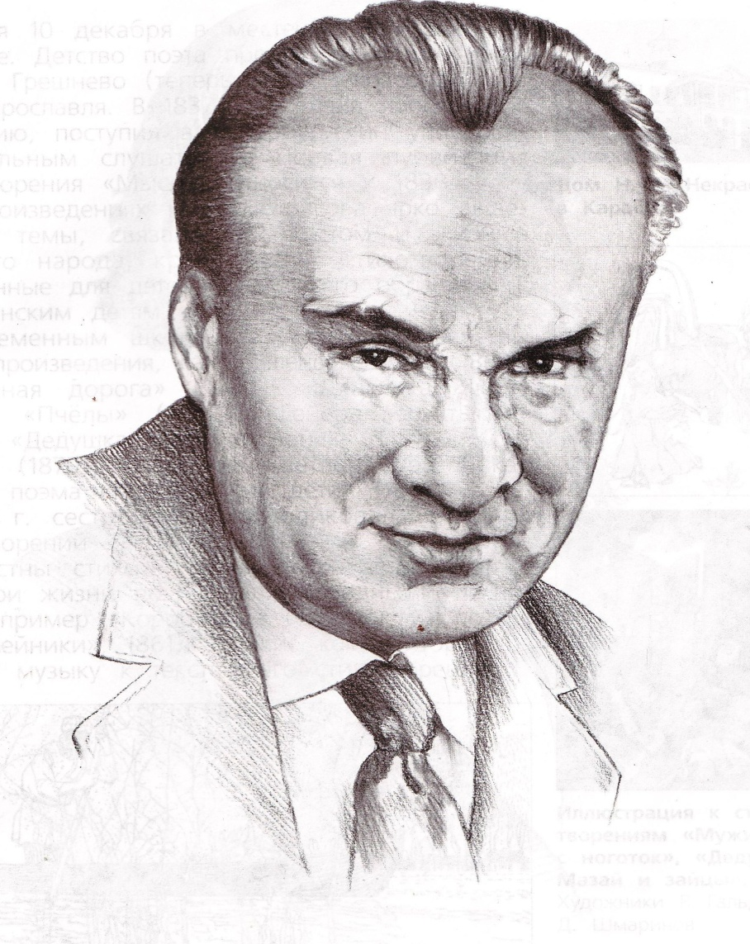
- ЖИЗНЬ НИКОЛАЯ НОСОВА
Николай Носов рос в большой семье. В семье Носовых было четверо детей: он был вторым сыном, кроме него в семье был старший брат и младшие брат и сестра.
Детство и школьные годы Николая Носова пришлись на очень тяжелый период в Российской истории – Первую мировую и Гражданскую войну. Недостаток продуктов, отсутствие тепла и электричества холодной зимой, были обычным явлением того временем.
В детстве Носов увлекался разными занятиями – музыкой, театром, шахматами, фотографией, электротехникой и даже радиолюбительством и химией.
Николай Носов когда стал взрослым учился в институте кинематографии в городе Москва, а потом работал режиссером мультипликационных фильмов
Во время Великой Отечественной Николай Носов снимал военно-патриотические фильмы, за что был награжден орденом «Красной звезды» и медалью «За доблестный труд в Великой Отечественной войне».
Сегодня Николаю Носову было бы 105 лет
- ТВОРЧЕСТВО НИКОЛАЯ НОСОВА
- Рассказы Николай Носов начал писать когда ему было 30 лет. Первый рассказ назывался «Затейники». Первые рассказы печатались в популярном журнале для детей «Мурзилка»
- Рассказы Носова юмористические с легкой сатирой (высмеивают плохие поступки героев).
- Главные герои рассказов Носова простые мальчишки, озорные и выдумщики.
- По рассказам Носова снято много детских и мультипликационных фильмов: «Дружок», «Два друга»,» Бобик в гостях у Барбоса», «Приключения Незнайки и его друзей» и другие.
- Самые известные во всем мире рассказы , прославившие Носова - «Приключения Незнайки и его друзей». Персонаж Незнайки очень напоминает самого автора, любившего с детства носить широкополые шляпы и всегда охочего до любых начинаний и склонный к фантазированию.

Ведущий: Молодец, Знайка! Не зря тебя так зовут- ты и правда знаешь всё на свете.
Входит Незнайка: А что это Вы, Ирина Викторовна, всегда одного Знайку хвалите? А? Я может быть ещё больше Знайки знаю и умею!
Ведущий: Здравствуй, Незнайка. Мы рады видеть тебя на нашем мероприятии. Сегодня у тебя как раз будет возможность доказать свои знания на деле. Вот к примеру- ты хоть знаешь, кто тебя придумал?
Незнайка: Знаю, конечно! Писатель…этот…как его…Ухов! ( дети смеются) Ну, подождите, сейчас вспомню…Глазов, да? Опять не то… Забыл. Ну, с кем не бывает?
Ведущий: Дети, давайте подскажем- кто написал все книги о приключениях Незнайки и его друзей? ( дети отвечают ). Правильно!
Незнайка: Николай Носов. Теперь буду знать. Это тот , который про меня ещё стихотворение придумал. Хотите, прочитаю? ( дети отвечают).
Ведущий: Страница вторая- ПОЭТИЧЕСКАЯ.
Незнайка о себе ( автор- Н.Носов)..
Признаюсь, братцы, смело-
Какой-то я чудак!
Всё, что бы я ни делал,
Я делаю не так.
И что тут получается-
Никто не разберёт.
Всё всегда случается
Совсем наоборот.
Теперь скажу вам смело-
Чтоб получилось так,
Я должен буду делать
Всё как-нибудь не так.
Коль я не постараюсь,
Случится ерунда.
А если постараюсь- получится беда!
И чтобы не наделать
Какой-нибудь беды,
Мне надо будет делать
Побольше ерунды!
Ведущий: Вот не знала, что Николай Носов такие весёлые стихи писал. Дети, скажите, а может быть Николай Носов и про каких-нибудь других героев стихи написал?
Дети: Да! ( выходят три ребёнка в костюмах жителей цветочного города.
1 ребёнок
Про Гуньку. ( автор- Н.Носов)
Гунька раз играл с огнём,
Загорелся Гунькин дом.
Бежит Кнопочка с блином,
Накрывает Гунькин дом.
Пых! Пух! Блин распух,
И пожар тотчас потух.
В доме мебель вся сгорела
И кровать не уцелела.
На крылечке Гунька спит,
Сверху листиком накрыт.
2 ребёнок
Про Растеряйку ( автор- Н.Носов)
Растеряйка утром встал,
Целый час штаны искал.
Заглянул он под кровать,
Там штанишек не видать.
Посмотрел под стул, под стол,
Но штанов там не нашёл.
Он взобрался на буфет-
Там штанишек тоже нет.
Он искал во всех углах,
А штаны-то на ногах!
Оказалось, лёг он спать,
Позабыв штанишки снять.
3 ребёнок
Про Знайку. ( автор- Н.Носов)
Взяли теста мы кадушку,
Изготовили ватрушку,
Кто ватрушку эту ел, сразу очень поумнел.
Лишь не ел ватрушки Знайка-
Стал он глупый, как Незнайка.
Но за книжки он засел-
Скоро снова поумнел.
Пусть узнают все детишки,
Что читать полезно книжки.
4 ребенок.
Про Незнайку. ( автор- Н.Носов)
Посадил Незнайка репку.
Растолстела репка крепко.
Землю всю разворотила,
Даже дом наш повалила.
Стали мы на репке жить
И постройки возводить.
Но на репке в воскресенье
Началось землетрясенье.
Провалилась репка вниз:
Кто-то корень ей подгрыз.
Тут Незнайку мы поймали и лопату отобрали,
Чтоб он землю не копал,
Больше репок не сажал.
Ведущий : Какие весёлые стихи! Незнайка, тебе понравилось?
Незнайка: Про Гуньку, Знайку и Растеряйку- да. Особенно про ватрушку и то, как Знайка стал глупым. Вот умора! ( смеётся)А про репку- это враки! ( хмурится).Разве бывает, чтобы на репке дома строили? И вообще- никаких репок я не сажал! У меня и лопаты нет! Этот мальчик наверное её из дома принёс! ( грозит ему кулаком).
Знайка: Не обижайся, Незнайка, это же стихи. Это Носов специально так написал, чтобы весело было.
Незнайка: Тогда пусть и про других стихи напишет- чтобы никому не обидно было!
Ведущий: Незнайка, а у нас есть исполнители частушек- давайте послушаем частушки про других жителей солнечного города! Хотите, дети? ( дети отвечают)
Ведущий: Страница третья- ЧАСТУШЕЧНАЯ.
Выходят мальчик и девочка в костюмах жителей солнечного города. Исполняют частушки.
Частушки ( автор- Н.Носов)
В помещении пустом
Поселилась мышь с хвостом.
А Незнайка разнёс весть-
«зоопарк открылся здесь».

Пулька по лесу гулял
и медведя повстречал.
Целый день дрожал от страха-
Мало ел и громко плакал.

В невесомости ракета
Облетает вокруг света
А в ракете Знайка спит-
В невесомости висит.

В небе солнышко сияло,
Спряталось за тучку.
Пончик съел во сне мочало-
Принял за тянучку.

Торопыжка искупался,
Голышом с реки примчался.
Пообедать так спешил,
Что одеться позабыл.
Цветик раз всю ночь писал,
Три тетради измарал,
Строчил вдоль и поперек-
Утром сам прочесть не смог.
Ведущий: Молодцы ребята! А вам, дети, понравились частушки?( дети отвечают).
Видишь, Незнайка, никто не обижается. И ты не обижайся.
Незнайка: Ладно, не буду. А что, Носов - получается- только про меня и моих друзей книги писал? Он что, сказочник?
Ведущий: А это мы давай у детей спросим. (дети отвечают).
Незнайка: Ого, сколько вы книжек прочитали! Нельзя столько книжек прочитать и всё запомнить! Не верю я вам! Наверное у вас в голове уже всё перепуталось!
Ведущий: Ну, Незнайка, это же очень просто проверить! Ребята, вы готовы проверить свои знания ? ( дети отвечают).
Ведущий: Страничка четвёртая- ПРОВЕРОЧНАЯ. Сейчас я буду показывать вам иллюстрации. Если эта иллюстрация к произведению Н.Носова, вы хлопайте и топайте ногами, как будто приветствуете любимого писателя. А если это иллюстрация к книге какого-нибудь другого писателя- молчите. Понятно?
Демонстрируются слайды с иллюстрациями к книгам Носова вперемежку с иллюстрациями к сказкам Пушкина, Успенского, Лингредт ( Карлсон, Шарик с Матроскиным, Царевна- Лебедь и пр.). Дети выполняют задания.
Ведущий: Ну что, Незнайка, ребята справились с заданием?
Незнайка: Ну и что, и я так могу!
Ведущий: Ну, хорошо, давай попробуем. Я буду показывать тебе три картинки, а ты - говори, кто лишний, кто не из книжки Носова. Ладно?
Незнайка отвечает на вопросы неверно. Дети его поправляют.
Незнайка: Ну и ладно, а зато у меня здоровье крепкое и я сильнее вас всех!
Ведущий: Здоровье- это конечно же самое главное в жизни! Но и о нём нужно говорить с юмором. Страничка пятая- МЕДИЦИНСКАЯ- «Советы доктора Пилюлькина».

Советы доктора Пилюлькина ( автор- Н.Носов)
1 реб. Я известный врач Пилюлькин,
Пропишу вам всем пилюльки.
Излечу без исключенья
Всех, кто требует леченья!
2 реб. Кто простудит грудь и спину,
Тот получит аспирину.
У кого болит животик-
Исцелит антибиотик.
3 реб. У кого болеют уши-
Надо радио послушать,
Или же магнитофон-
Уши вмиг прочистит он.
4 реб. У кого болеют зубы,
Буду йодом мазать губы:
Йод на зубы попадёт,
Боль утихнет и пройдёт.
5 реб. У кого мозготрясенье-
Есть ему одно спасенье:
Надо не трясти головкой
И котлеты есть с морковкой.
6 реб. У кого больные ноги-
Надо бегать по дороге.
Пять часов подряд скакать,
А потом ложиться спать.
7 реб. Кто не выучит урока,
Излечу того в два срока:
Дам печёную картошку ,
А потом касторки ложку.
8 реб. Кто не сделает задачу,
Тот потерпит неудачу:
Выпьет укуса бутылку и получит по затылку.
9 реб. Есть лекарство и от лени,
Помогает всем в мгновенье:
Надо лишь за стол нам сесть,
Сразу скушать всё, что есть.
А потом гуляй весь день-
Вот и выветрится лень.
10 реб. И от скуки средство есть,
Благ его не перечесть_
Надо только всем собраться
И как следует подраться.
Помогает средство просто,
И зовётся средство боксом.
11 реб. При невежестве, в излишке,
Очень помогают книжки.
Книжки надобно не есть,
А внимательно прочесть.
12 реб. А от глупости, признаюсь,
Я лекарства сам не знаю.
Глупый должен постараться
От других ума набраться.
Если он того не хочет,
13 реб. Пусть весь век себе хохочет.
Если глупость столь обильна-
Медицина здесь бессильна.
Ведущий : Понравились вам советы Пилюлькина? ( дети отвечают). А как вам кажется, дети- они настоящие или шуточные? ( дети отвечают). Незнайка, а может быть и правда когда есть проблемы со здоровьем, нужно бегать по дороге или драться? И всё тогда пройдёт?
Незнайка: Ну нет уж, я укус пить не стану. Хотя, было бы неплохо, если бы от лени можно было бы лечиться всякой вкуснятиной.
Ведущий: Ну вот и хорошо. А теперь я предлагаю всем попеть. Хотите?( дети отвечают)
Страница шестая- МУЗЫКАЛЬНАЯ. Эта песня написана к мультфильму «Незнайка и его друзья». И называется она - «В траве сидел Кузнечик».
В траве сидел кузнечик, в траве сидел кузнечик-
Совсем как огуречик зелёненький он был.
Представьте себе, представьте себе-
Совсем как огуречик.
Представьте себе, представьте себе-
Зелёненький он был.
Он ел одну лишь травку ,он ел одну лишь травку,
Не трогал и козявку и с мухами дружил.
Представьте себе, представьте себе-
Не трогал и козявку.
Представьте себе, представьте себе-
И с мухами дружил.
Но вот пришла лягушка, но вот пришла лягушка-
Прожорливое брюшко и съела кузнеца.
Представьте себе ,представьте себе-
Прожорливое брюшко.
Представьте себе ,представьте себе-
И съела кузнеца!
Нe думал, нe гадал он, нe думал, нe гадал он,
Никак не ожидал он такого вот конца.
Представьте себе, представьте себе-
Никак не ожидал он.
Представьте себе, представьте себе-
Такого вот конца
Ведущий: А теперь музыкальный подарок от старшей группы- они подготовили для нашего мероприятия песню из м/ф «Бобик в гостях у Барбоса».
Гости праздника поют песню «Человек собаке друг». Пение сопровождается видеорядом из м/ф.

Песня « Человек собаке друг» ( из м/ф « Бобик в гостях у Барбоса»)
Человек собаке друг
Это знают все вокруг
Понятно всем, как дважды-два,
Нет добрее существа
Припев:
Он не лает, не кусается,
На прохожих не бросается,
И на кошек - ноль внимания.
Вот это воспитание!
Лапу первым подает,
Волю нервам не дает
Еще никто не замечал,
Чтобы хоть раз он зарычал!
Припев.
Ведущий : Ну вот, и закончился нащ праздник. Понравилось ли вам, дети, путешествие в мир , придуманный Николаем Носовым? ( дети отвечают) А вам, Знайка и Незнайка? ( герои отвечают).Тогда- до новых встреч! Наш киножурнал закрывается ( видеозаставка).

